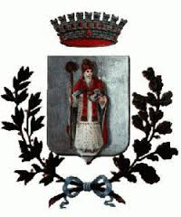
COMUNE DI PORANO

IN OCCASIONE DEL RECENTE AVVIO DELLA RACCOLTA DIFFERENZIATA DEI RIFIUTI E DEL PROSSIMO INIZIO DEI LAVORI PREVISTI DAL PROGRAMMA URBANO COMPLESSO (P.U.C.3), IL COMUNE DI PORANO ORGANIZZA DUE INIZIATIVE PUBBLICHE ALLE QUALI LA CITTADINANZA E’ INVITATA A PARTECIPARE:

LUNEDI’ 9 NOVEMBRE 2015 ORE 18,00
TEATRO S.CRISTINA
“IL NUOVO PIANO D’AMBITO DEI RIFIUTI DELL’ATI4 UMBRIA”
INTERVIENE
ING. ROBERTO SPINSANTI –DIRETTORE ATI4 UMBRIA

MERCOLEDI’ 11 NOVEMBRE 2015 ORE 18,00
TEATRO S.CRISTINA
“INTERVENTI DEL PUC 3 SUL TERRITORIO COMUNALE DI PORANO”
INTERVIENE
ARCH. LIVIO FARINA – COMPONENTE TEAM DI PROGETTO PUC3

PER MOTIVI ORGANIZZATIVI, L’INIZIATIVA DEL 9 NOVEMBRE SOSTITUISCE QUELLA GIA’ PREVISTA DEL 6 NOVEMBRE.

